Briļļu ietvari zīdaiņiem un bērniem līdz 3 gadu vecumam
TOPTOP 3543700 37-15-115
TOPTOP 3554100 41-15-115
TOPTOP 3563900 39-14-115
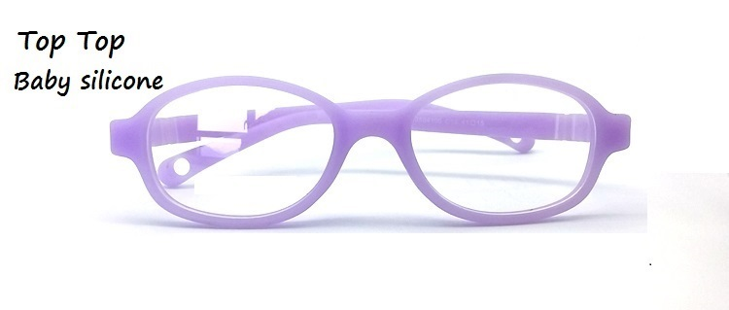
TOPTOP 3594100 40-15-115
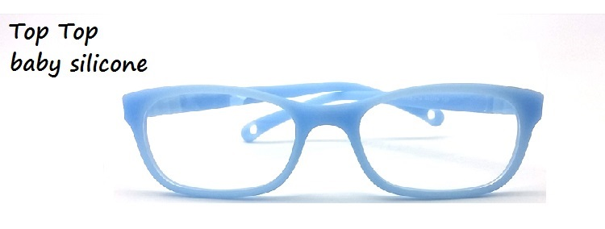
TOPTOP TR869 44-16-120

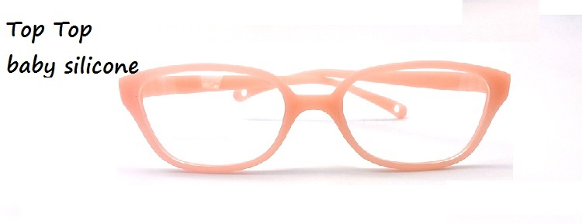
TOPTOP TR911 44-16-115
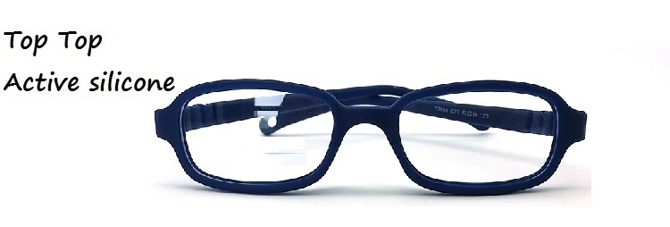
TOPTOP TR688 43-16-115

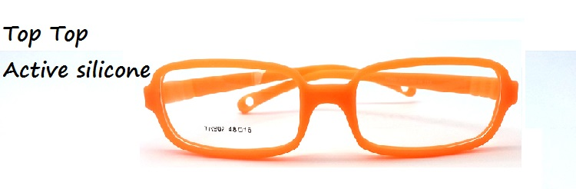
TOPTOP TR902 48-16-115

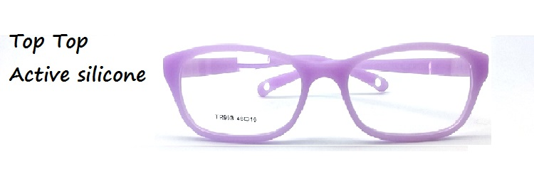
TOPTOP TR903 48-16-115
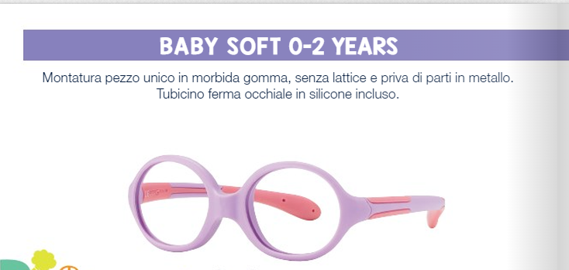
Izmērs | Modelis
34-14-105 | 15701
34-14-105 | F0191
36-14-105 | 15701
36-14-105 | F0191

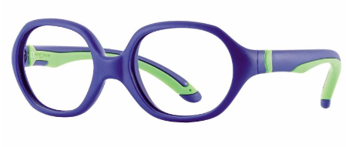

Izmērs | Modelis
42-15-110 | 15721
42-15-110 | 15724

